В МОРДОВИИ ПРОЙДЕТ ОБУЧЕНИЕ ДЛЯ СОЦИАЛЬНЫХ ПРЕДПРИНИМАТЕЛЕЙ
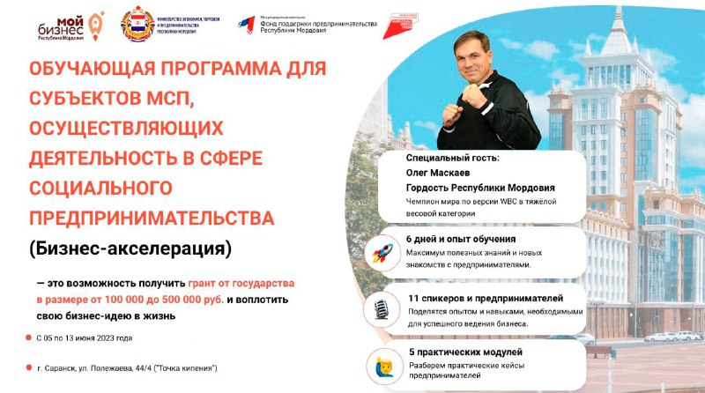

С 5 по 13 июня в Мордовии, в рамках реализации национального проекта «Малое и среднее предпринимательство», состоится обучение для социальных предпринимателей!
Успешность реализации социального проекта напрямую зависит от желания помочь нуждающимся, а также от профессиональной оценки потребностей аудитории и соблюдения коммерческого подхода. Научиться эффективно вести социальный бизнес будет проще, если принять участие в обучающей программе «Бизнес-акселерация» для субъектов МСП, осуществляющих деятельность в сфере социального предпринимательства, которая проводится при поддержке Министерства экономики, торговли и предпринимательства Республики Мордовия и Центра «Мой бизнес».
Программа действует уже второй год и проводится в рамках национального проекта «Малое и среднее предпринимательство». В прошлом году, пройдя обучение в Центре «Мой бизнес», 8 социальных предпринимателей в республике получили гранты от государства от 100 тыс. руб. до 500 тыс. рублей на реализацию своих проектов.
Подать заявку на получение гранта могут социальные предприятия, которые входят в реестр МСП и ранее не получали грантовой поддержки.
Зарегистрироваться на программу можно по ссылке
Количество мест ограничено!
УЧАСТИЕ БЕСПЛАТНО!

